ТЕХНИЧЕСКОЕ ЗАДАНИЕ
№  п/п | Наименование объекта закупки, код позиции КТРУ | Показатель объекта закупки | Единица измерения показателя  (при наличии) | Характеристика (значение) показателей |  |  | Количество, штука
 |  |  |  | Характеристика (значение) показателя, которое может изменяться |  | Характеристика (значение) показателя, которое не  может изменяться | Количество, штука
 |  |  |  | Минимальная характеристика (Минимальное значение) | Максимальная характеристика (Максимальное значение) |  | Количество, штука
1 | Секция кресел четырехместная  31.01.11.150 | Тип каркаса |  |  |  | Металлокаркас | 18
1 | Секция кресел четырехместная  31.01.11.150 | Форма секции |  |  |  | Линейная | 18
1 | Секция кресел четырехместная  31.01.11.150 | Вид материала наполнения сидения |  |  |  | ППУ | 18
1 | Секция кресел четырехместная  31.01.11.150 | Вид материала наполнения спинки |  |  |  | ППУ | 18
1 | Секция кресел четырехместная  31.01.11.150 | Глубина секции | мм | 470 | 600 |  | 18
1 | Секция кресел четырехместная  31.01.11.150 | Высота секции | мм | 850 | 950 |  | 18
1 | Секция кресел четырехместная  31.01.11.150 | Ширина секции | мм | 2080 | 2100 |  | 18
1 | Секция кресел четырехместная  31.01.11.150 | Материал наполнения | мм | 50 | 60 | ППУ | 18
1 | Секция кресел четырехместная  31.01.11.150 | Материал обивки спинки |  |  |  | Ткань | 18
1 | Секция кресел четырехместная  31.01.11.150 | Материал обивки сидения |  |  |  | Ткань | 18
1 | Секция кресел четырехместная  31.01.11.150 | Материал боковых опор секции |  |  |  | Фанера облагороженная тканью в цвет сидения | 18
1 | Секция кресел четырехместная  31.01.11.150 | Подлокотники |  |  |  | В наличии | 18
1 | Секция кресел четырехместная  31.01.11.150 | Особенности конструкции |  |  |  | Требования к составу кресел:  - Спинка: фанерное основание (9 мм), пенополиуретан (60 мм), угол наклона 17-20 градусов.  - Сиденье: подъемное, фанера (9 мм), пенопласт (60 мм), пылезащитная ткань, металлический крепеж.  - Каркас и боковины: металлический профиль (50×25 и 25×25 мм), порошковое покрытие, черный цвет, трапециевидная форма, фигурные зашивки из ДВП.  - Подлокотники: массив лиственных пород дерева, ширина 50 мм, высота 25 мм, длина 350 мм, покрытие лаком.  - Обивка: технический велюр, высокая цветоустойчивость, стойкость к истиранию, сухая чистка.  Комплектация: кресла собираются в звенья, смежная боковина между ними. Сиденье имеет съемный чехол на молнии. | 18
1 | Секция кресел четырехместная  31.01.11.150 | Наличие мягкого сиденья |  |  |  | Да | 18
1 | Секция кресел четырехместная  31.01.11.150 | Наличие мягкой спинки |  |  |  | Да | 18
1 | Секция кресел четырехместная  31.01.11.150 | Особенности конструкции |  |  |  | Наличие 2-х поперечных перекладин обеспечивает жёсткость конструкции | 18
2 | Шкаф офисный | Тип каркаса |  |  |  | Деревянный | 1
2 | Шкаф офисный | Материал |  |  |  | ЛДСП | 1
2 | Шкаф офисный | Ширина | мм | 1850 | 1999 |  | 1
2 | Шкаф офисный | Глубина | мм | 600 | 630 |  | 1
2 | Шкаф офисный | Высота | мм | 2150 | 2230 |  | 1
2 | Шкаф офисный | Кромка | мм | 2 |  | ПВХ | 1
2 | Шкаф офисный |  | мм | 0,4 |  | ПВХ | 1
2 | Шкаф офисный | Особенности конструкции |  |  |  | Створки витрины стеклянные , наличие ниши для холодильника | 1
 | 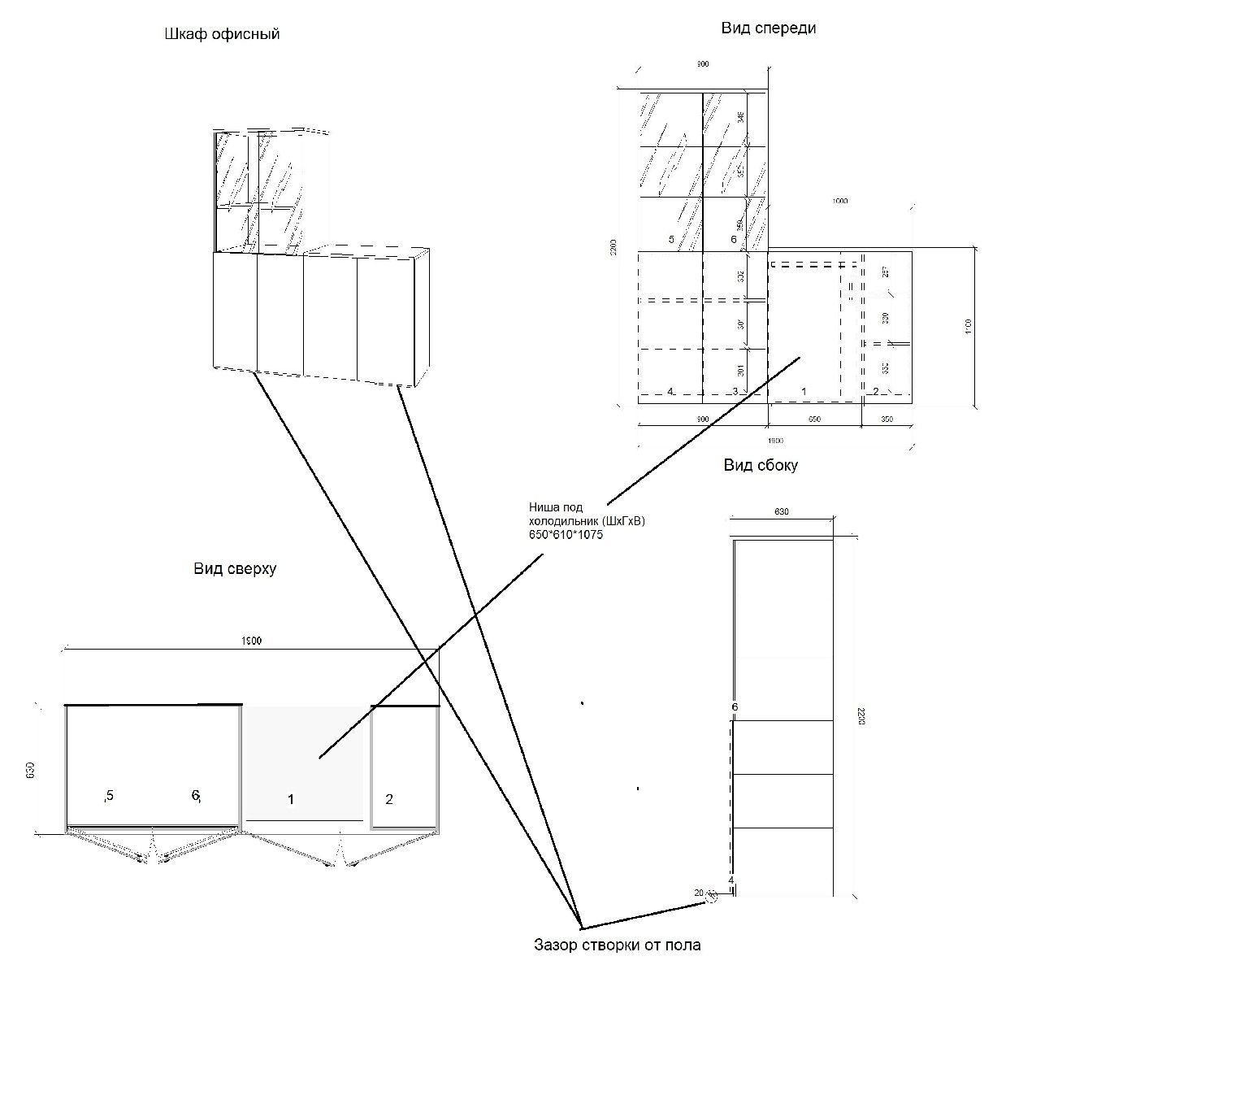

Место поставки товара: 424003, Республика Марий Эл, г. Йошкар-Ола, ул. Карла Маркса 101а
Сроки (периоды) поставки товара: до 21.09.2026 г.
Требования к поставке товара: Доставка товара и погрузо-разгрузочные работы производятся за счет и силами Поставщика в рабочее время Заказчика с 8-00 и до 17-00, обед с 12-00 до 13-00. Точное время и дата приема-передачи Товара должно быть предварительно согласовано с Заказчиком.
Дата выпуска товара: не ранее 2026 г.
Требования к качеству товара: поставляемый Товар по своему качеству должен соответствовать действующим российским стандартам (ГОСТ, ОСТ) в области качества на аналогичную продукцию, техническим требованиям (ТТ) и техническим условиям (ТУ). Требования к качеству оказываемой услуги: параметры, качество и технические характеристики поставляемого товара должны соответствовать стандартам, принятым в Российской Федерации и подтверждаться соответствующими сертификатами, паспортами. Товар должен быть новым, не бывшим в эксплуатации.
Требования к упаковке товара: товар, упаковка товара и комплектующие товара должны отвечать требованиям качества, безопасности жизни, здоровья и охраны окружающей среды, а также иным требованиям сертификации, безопасности (санитарным нормам и правилам, государственным стандартам и т.п.), лицензирования, установленным законодательством Российской Федерации, иметь необходимые маркировки, наклейки, пломбы в соответствии с законодательством Российской Федерации. Каждая единица поставляемого Товара должна быть упакована в стандартную оригинальную заводскую упаковку. Упаковка не должна содержать следов вскрытий, должна быть без вмятин, порезов, обеспечивающей его сохранность от повреждений при перевозке и хранении.
Требования к отгрузке Товара: Все виды погрузочно-разгрузочных работ осуществляются Поставщиком собственными силами и/или техническими средствами за свой счёт.
Гарантийный срок и объем предоставления гарантий качества Товара: Гарантийный срок на поставляемый Товар должен быть не менее срока, установленного изготовителем и составлять не менее 12 месяцев. Поставщик должен обеспечить работоспособность Товара в период гарантийного срока без дополнительных расходов со стороны Заказчика. В случае обнаружения дефектов в Товаре в течение гарантийного срока все затраты, связанные с устранением дефектов, а при необходимости по замене Товара, несет Поставщик. Гарантийный срок продлевается на период устранения недостатков.

